**DOCUMENTO DE ANÁLISIS**

**DEL SISTEMA**

SABI

**GAES 5**

**Cliente**

SABI

**Responsables**

**William espinel**

**Nicolas Cifuentes**

**Historia de revisiones**

| Fecha | Versión | Descripción | Autor |
| --- | --- | --- | --- |
| <dd/mm/aaaa> | <x.x> | <detalles> | GAES 5     2922187  SABI |
|  |  |  |
|  |  |  |
|  |  |  |

TABLA DE CONTENIDO

Pág.

1. INTRODUCCIÓN

1.1 Propósito

El sistema de información **SABI** está diseñado para optimizar la interacción entre usuarios interesados en mejorar su salud y bienestar, y profesionales del entrenamiento. SABI facilita la creación y gestión de planes personalizados, mejora la comunicación entre profesionales y clientes, y sistematiza el seguimiento del progreso de los usuarios.

Al automatizar la creación de planes, se reduce significativamente el tiempo y esfuerzo que los profesionales necesitan para desarrollar programas de entrenamiento, lo que les permite ofrecer un servicio más ágil y eficiente. Además, se proporciona un canal centrado en la comunicación entre clientes y profesionales, mejorando la disponibilidad y rapidez en la respuesta, y eliminando la necesidad de reuniones presenciales o dependencias de múltiples medios de contacto.

El seguimiento del progreso del usuario se simplifica permitiendo un registro digital y organizado de los avances en rutinas. Esto no solo facilita a los usuarios el monitoreo de su progreso, sino que también permite a los profesionales acceder a esta información de manera rápida y sencilla, lo que mejora la precisión y efectividad de los ajustes que realicen en los planes personalizados.

1.2 Referencias

<https://gymvirtual.com>

<https://www.entrenamientos.com>

<https://significadosweb.com/definicion-de-rutina-que-es-ejemplos-tipos-y-para-que-sirve-sinonimo-y-significado/>

<https://ejemplosverdes.com/ejemplos-de-rutina-definicion-segun-autor-que-es-concepto-significado/>

<https://definicion.edu.lat/definicion/rutina.html>

<https://www.um.es/web/medicinadeportiva/contenido/planificacion/pruebas#:~:text=Son%20las%20pruebas%20que%20realizamos,del%20estado%20actual%20del%20deportista>.

<https://es.wikipedia.org/wiki/Entrenador>

<https://definicion.de/entrenador/>

1.3 Definición de términos, abreviaturas y siglas

* Rutina: Una rutina es un conjunto de acciones o comportamientos que se realizan de manera regular y repetida en la vida diaria. Estas acciones pueden ser tanto necesarias como opcionales, pero ayudan a mantener una estructura y orden en nuestros días.
* Diagnóstico: Son las pruebas que realizamos con la finalidad de medir y valorar las diferentes cualidades físicas básicas, en sus diferentes facetas. La medición y valoración de estas cualidades, nos informa del estado actual del deportista.
* Entrenador: Un entrenador es una persona encargada de guiar y preparar a atletas o equipos deportivos en su entrenamiento físico, mental y técnico. Su objetivo principal es ayudar a los deportistas a alcanzar su máximo potencial y superar obstáculos en su búsqueda de la excelencia

2. DESCRIPCIÓN DEL SISTEMA

Desarrollar un software para gestionar y controlar los hábitos de vida de los usuarios

* Gestionar el diagnóstico inicial del estado de los clientes
* Facilitar el seguimiento de la realización de los planes del cliente
* Generar un reporte de resultados por usuario

3. CASOS DE USO

3.1 Casos de uso del módulo 1

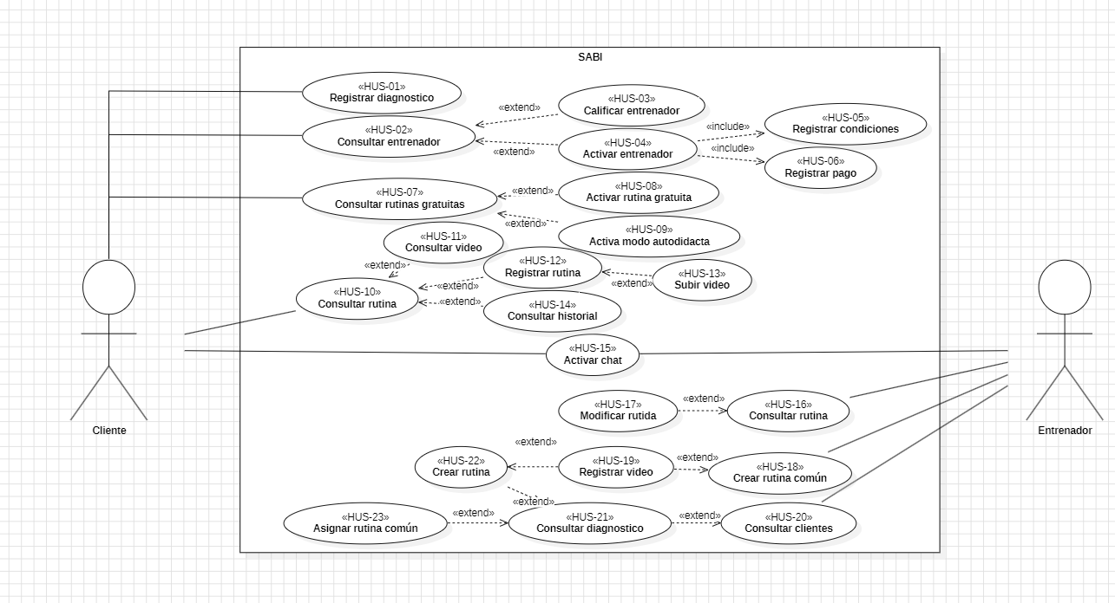

Figura 1 [Diagrama Casos de Uso](https://drive.google.com/file/d/1lg_USSKYflLyI1lWdJZQveGdPMYltJUE/view?usp=sharing)

**Diagnóstico y Registro**: El cliente comienza por **registrar un diagnóstico** (HUS-01), donde ingresa sus medidas y condiciones físicas. Este diagnóstico es consultado por el entrenador, quien lo usa para ajustar o **crear rutinas** personalizadas (HUS-18).

**Consulta de Entrenadores**: Los clientes pueden **consultar la información de los entrenadores** (HUS-02) disponibles en la plataforma, incluyendo su especialidad, certificaciones y calificaciones, lo que les permite tomar una decisión informada antes de suscribirse.

**Acceso a Rutinas**: Los clientes tienen la opción de **consultar rutinas gratuitas** (HUS-07), pero también pueden acceder a las rutinas **personalizadas** (HUS-10) que han sido creadas por el entrenador con base en el diagnóstico y objetivos personales. Dentro de la consulta de rutina, los clientes pueden visualizar los **videos instructivos** (HUS-11), asegurando que entiendan cómo realizar correctamente cada ejercicio.

**Modificación y Actualización de Rutinas**: Los entrenadores pueden **modificar rutinas** (HUS-17) en cualquier momento si consideran que el cliente necesita ajustes en su programa. Además, pueden crear rutinas genéricas o **comunes** (HUS-23) que se asignen a varios clientes que compartan características o metas similares.

**Historial y Progreso**: Los clientes también pueden revisar su **historial de rutinas** y diagnósticos previos (HUS-14), lo que les permite monitorear su progreso a lo largo del tiempo.

**Videos y Comunicación**: Los entrenadores pueden **subir videos** (HUS-13) que los clientes utilizan para guiarse durante los ejercicios. Además, ambos actores pueden **activar un chat** (HUS-15) para comunicarse directamente, lo que facilita la resolución de dudas o la motivación en tiempo real.

**Pagos y Condiciones**: A nivel administrativo, los entrenadores pueden **registrar pagos** (HUS-06) realizados por los clientes y también registrar **condiciones físicas o médicas** (HUS-05) para ajustar las rutinas de manera precisa.

4. PROCESOS DEL SISTEMA

4.1 Diagramas de actividades del módulo 1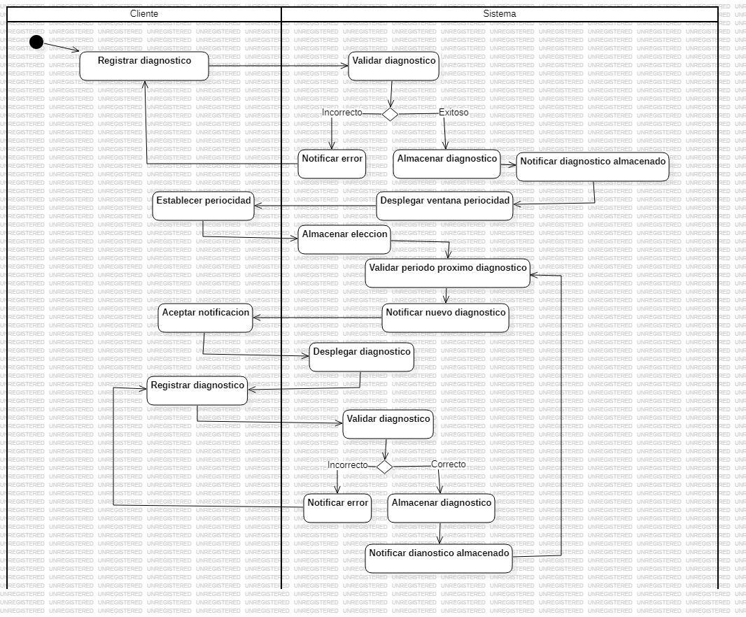

Figura 2 [Diagrama de Actividades Diagnóstico](https://drive.google.com/file/d/1ypm7OTVn554yfPBLYhdal9gkwuqqpfqH/view?usp=sharing)

Este diagrama de actividades muestra cómo un cliente registra sus diagnósticos en el sistema y cómo este gestiona la validación, almacenamiento y notificación de los diagnósticos. También permite al cliente establecer la periodicidad para próximos diagnósticos, lo que crea un ciclo continuo de registro y validación. Cada vez que el sistema valida y almacena correctamente un diagnóstico, notifica al cliente y prepara la información para futuros diagnósticos, lo que facilita un seguimiento regular de la salud o el estado físico del cliente.

4.2 Diagramas de actividades del módulo 2

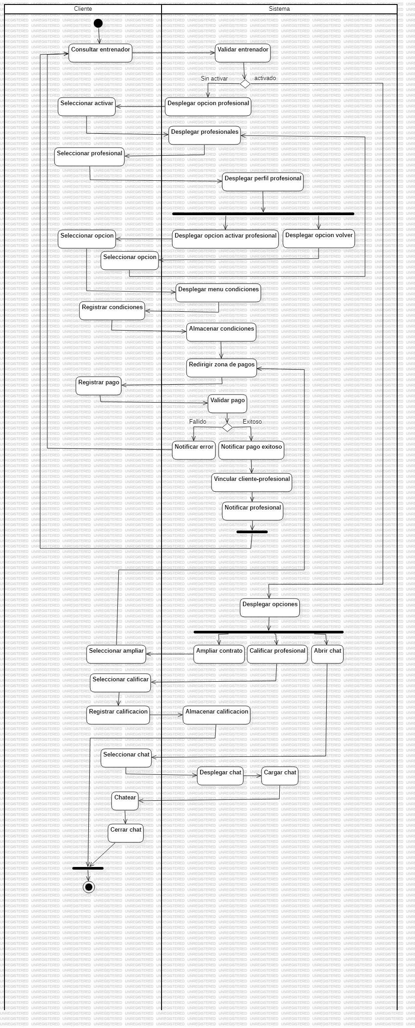

Figura 3 [Diagrama de Actividades Consultar profesional](https://drive.google.com/file/d/1iut3Cp7kMlvxOlz1eHYwPcWf0atFqkUS/view?usp=sharing)

Este proceso muestra la interacción entre un **cliente** y el **sistema** para consultar y seleccionar a un entrenador profesional. Los pasos clave son los siguientes:

1. **Consultar Entrenador**: El cliente comienza solicitando consultar a un entrenador.
2. **Validar Entrenador**: El sistema valida si el entrenador está activado o no.
   * Si está activado, despliega la opción de consultar profesionales.
   * Si no está activado, la consulta no avanza.
3. **Seleccionar Profesional**: El cliente selecciona un profesional.
4. **Desplegar Perfil del Profesional**: El sistema muestra el perfil del profesional.
5. **Activar o Volver**: El sistema ofrece opciones para activar al profesional o volver al menú anterior.
6. **Registrar Condiciones y Pago**: Si el cliente decide seguir, selecciona condiciones y paga, lo cual el sistema valida:
   * Si el pago es exitoso, el sistema vincula al cliente con el profesional y notifica a ambas partes.
   * Si el pago falla, se notifica un error.
7. **Ampliar Contrato, Calificar o Chatear**: Una vez activado el servicio, el cliente puede elegir:
   * Ampliar el contrato con el profesional.
   * Calificar al profesional.
   * Abrir un chat para comunicación directa.

4.3 Diagramas de actividades del módulo 2

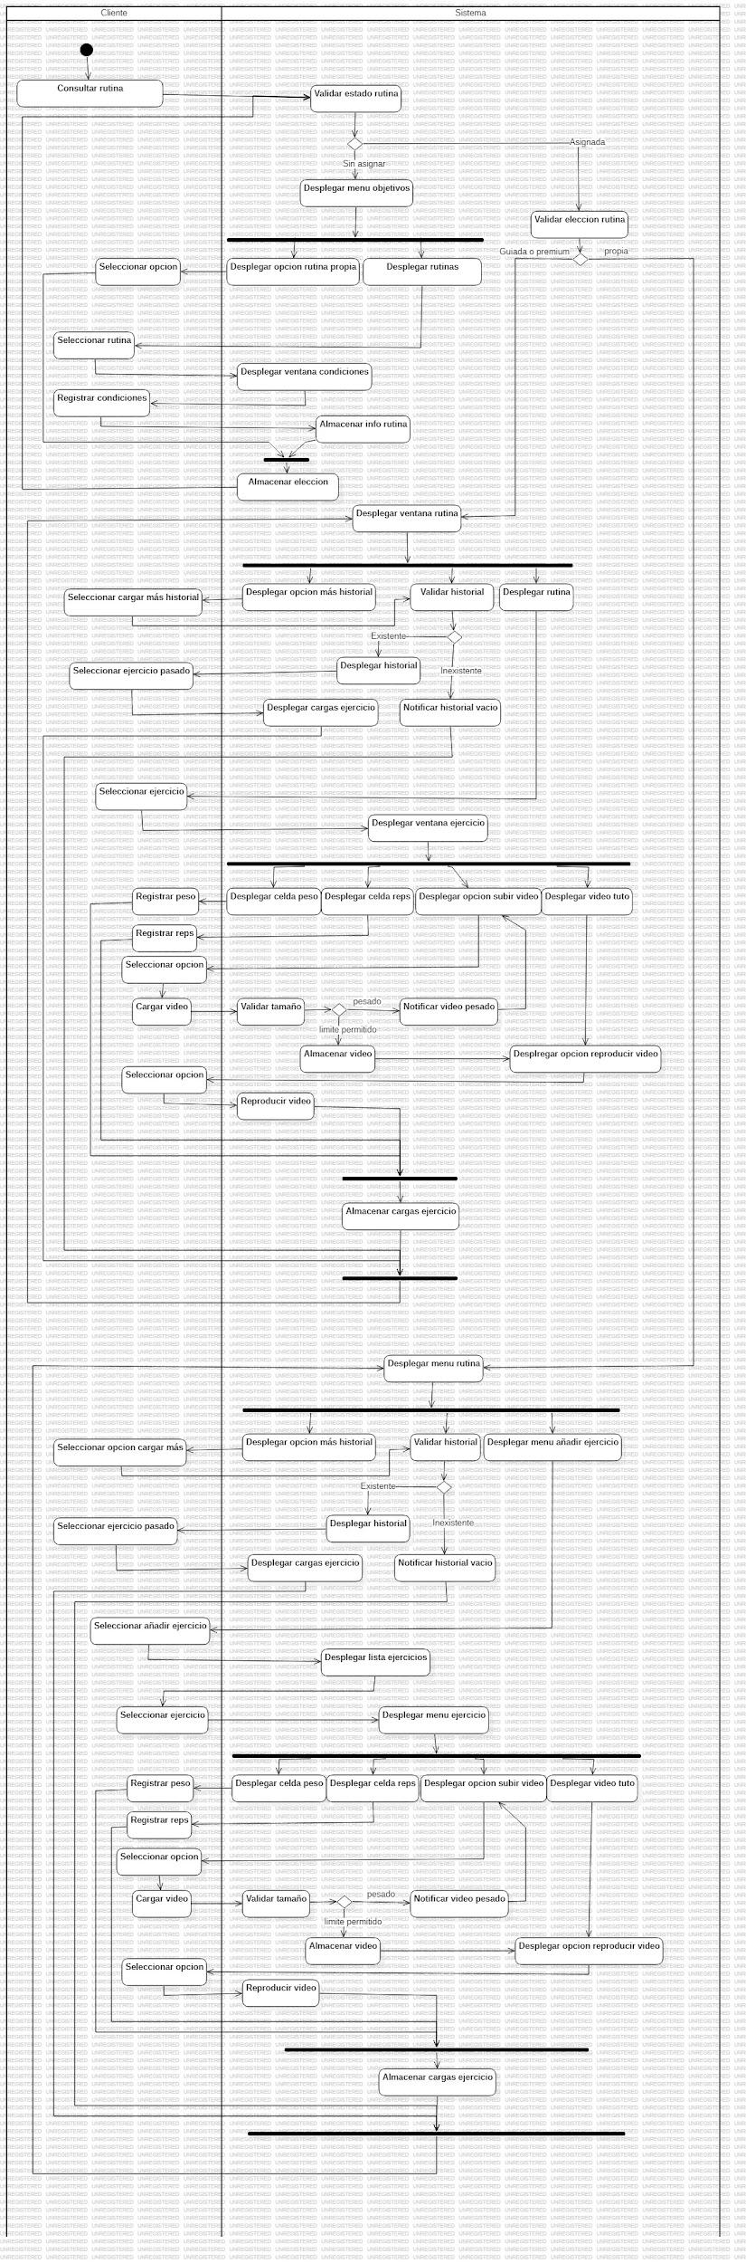

Figura 4 [Diagrama de Actividades Seguimiento](https://drive.google.com/file/d/1Qj8YvZRcgZIE5-dWPI03GC4ji0iiNNPf/view?usp=sharing)

Este diagrama ilustra el seguimiento de una rutina de ejercicios por parte de un cliente, apoyado por el sistema. Los pasos clave son los siguientes:

1. **Consultar Rutina**: El cliente inicia solicitando una rutina de ejercicios.
2. **Validar Estado de Rutina**: El sistema valida si la rutina ya ha sido asignada:
   * Si no está asignada, el sistema despliega un menú de objetivos para que el cliente elija.
   * Si está asignada, el sistema despliega la rutina.
3. **Seleccionar Rutina y Registrar Condiciones**: El cliente elige una rutina, registra las condiciones y el sistema almacena esa información.
4. **Seguimiento del Ejercicio**:
   * El cliente puede seleccionar un ejercicio y registrar los pesos y repeticiones.
   * También puede cargar un video de su ejercicio y el sistema valida el tamaño del archivo antes de almacenarlo.
   * Si el video es demasiado grande, el sistema notifica un error, de lo contrario, permite la reproducción.
5. **Historial de Ejercicios**: El cliente puede consultar el historial de ejercicios y revisar sus registros previos. Si no existen registros, el sistema notifica que el historial está vacío.

4.4 Diagramas de actividades del módulo 3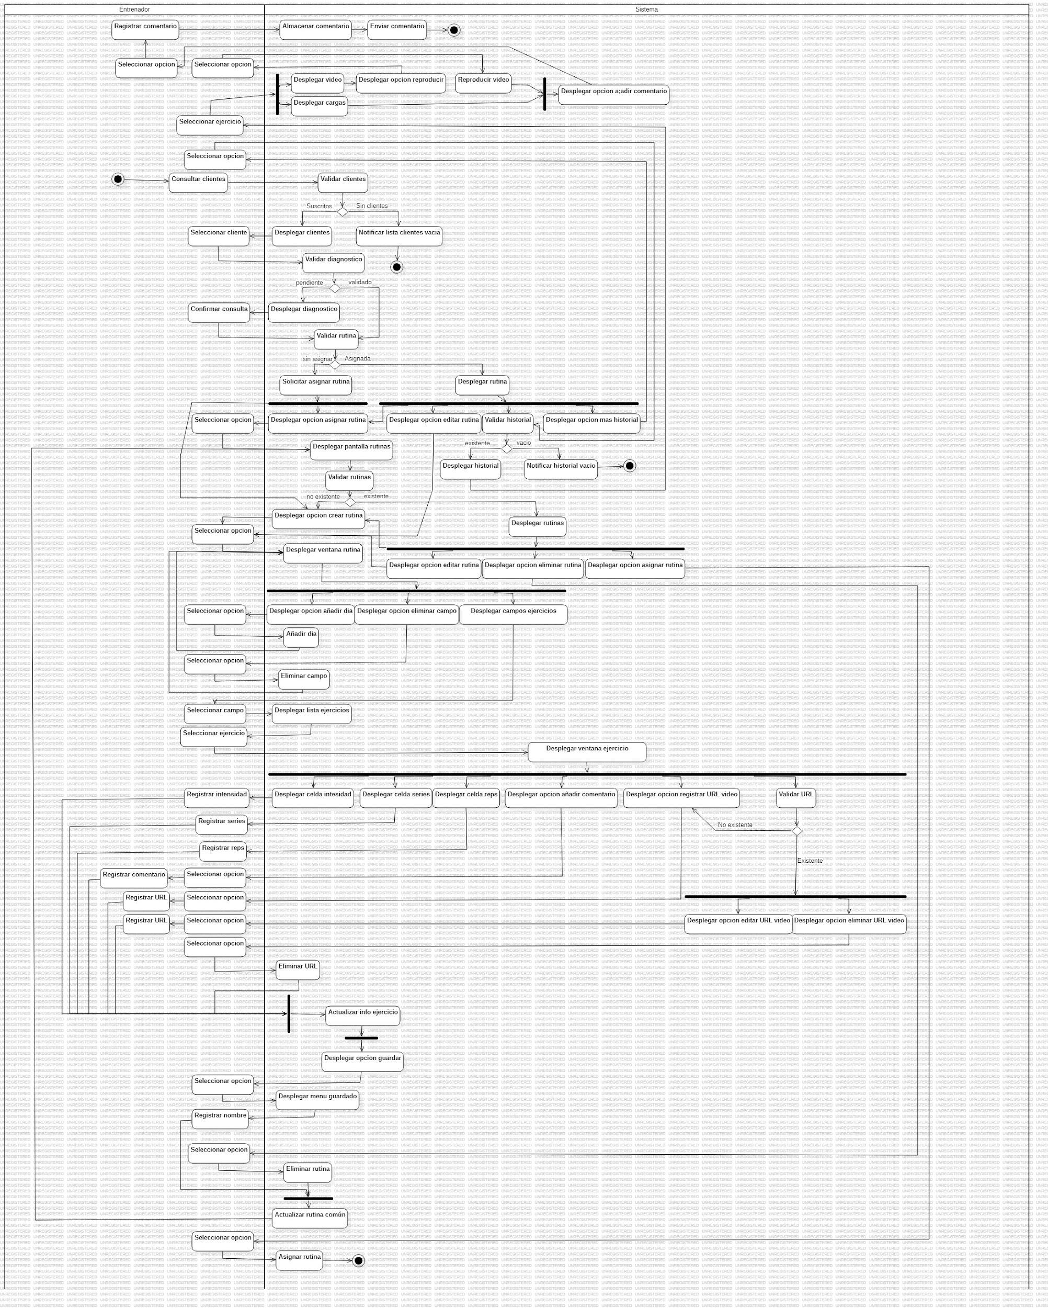

Figura 5 [Diagrama de Actividades Control](https://drive.google.com/file/d/1-5C0S_3sOxmtVLjhihUVFjixhzB45DZL/view?usp=sharing)

Este diagrama de actividades representa el flujo que sigue un entrenador al interactuar con una página web para gestionar sus clientes y las rutinas que les asigna. A lo largo del diagrama se identifican las acciones principales y las posibles decisiones que puede tomar el entrenador, lo que permite una interacción dinámica y flexible. A continuación, te detallo el proceso de forma más específica:

1. Ingreso a la plataforma: El entrenador accede al sistema, donde tiene la opción de gestionar sus clientes y las rutinas que ellos realizan.
2. Selección de cliente: Una de las primeras acciones es la selección de un cliente específico desde una lista. Esta lista puede estar compuesta por clientes que ya existen en el sistema o puede optar por crear un nuevo cliente.
3. Consulta de información del cliente: Luego de seleccionar al cliente, el entrenador puede ver detalles adicionales del mismo, como sus rutinas previas o historial de actividades.
4. Creación y modificación de rutinas: Una vez que un cliente es seleccionado, el entrenador tiene la opción de crear nuevas rutinas personalizadas. Para ello, puede seleccionar entre diferentes ejercicios, agregar series, repeticiones, y otros parámetros que considere importantes.
5. Opciones multimedia: El entrenador puede agregar contenido multimedia, como videos de ejercicios, para guiar mejor al cliente en su rutina. También tiene la posibilidad de reproducir estos videos y añadir comentarios o audios explicativos.
6. Validación y edición: En cualquier momento, el entrenador puede validar que los datos sean correctos, realizar ediciones o incluso eliminar rutinas si lo considera necesario.
7. Registro de historial: Existe también una función para registrar un historial de rutinas pasadas y validarlas para asegurar que los cambios se guarden correctamente.

Este flujo detalla cómo el entrenador interactúa de forma cíclica con el sistema, ajustando y personalizando las rutinas para cada cliente según las necesidades y características particulares, con opciones de validar, editar, eliminar o reproducir contenido multimedia.

5. MODELO DE CONCEPTOS DEL SISTEMA

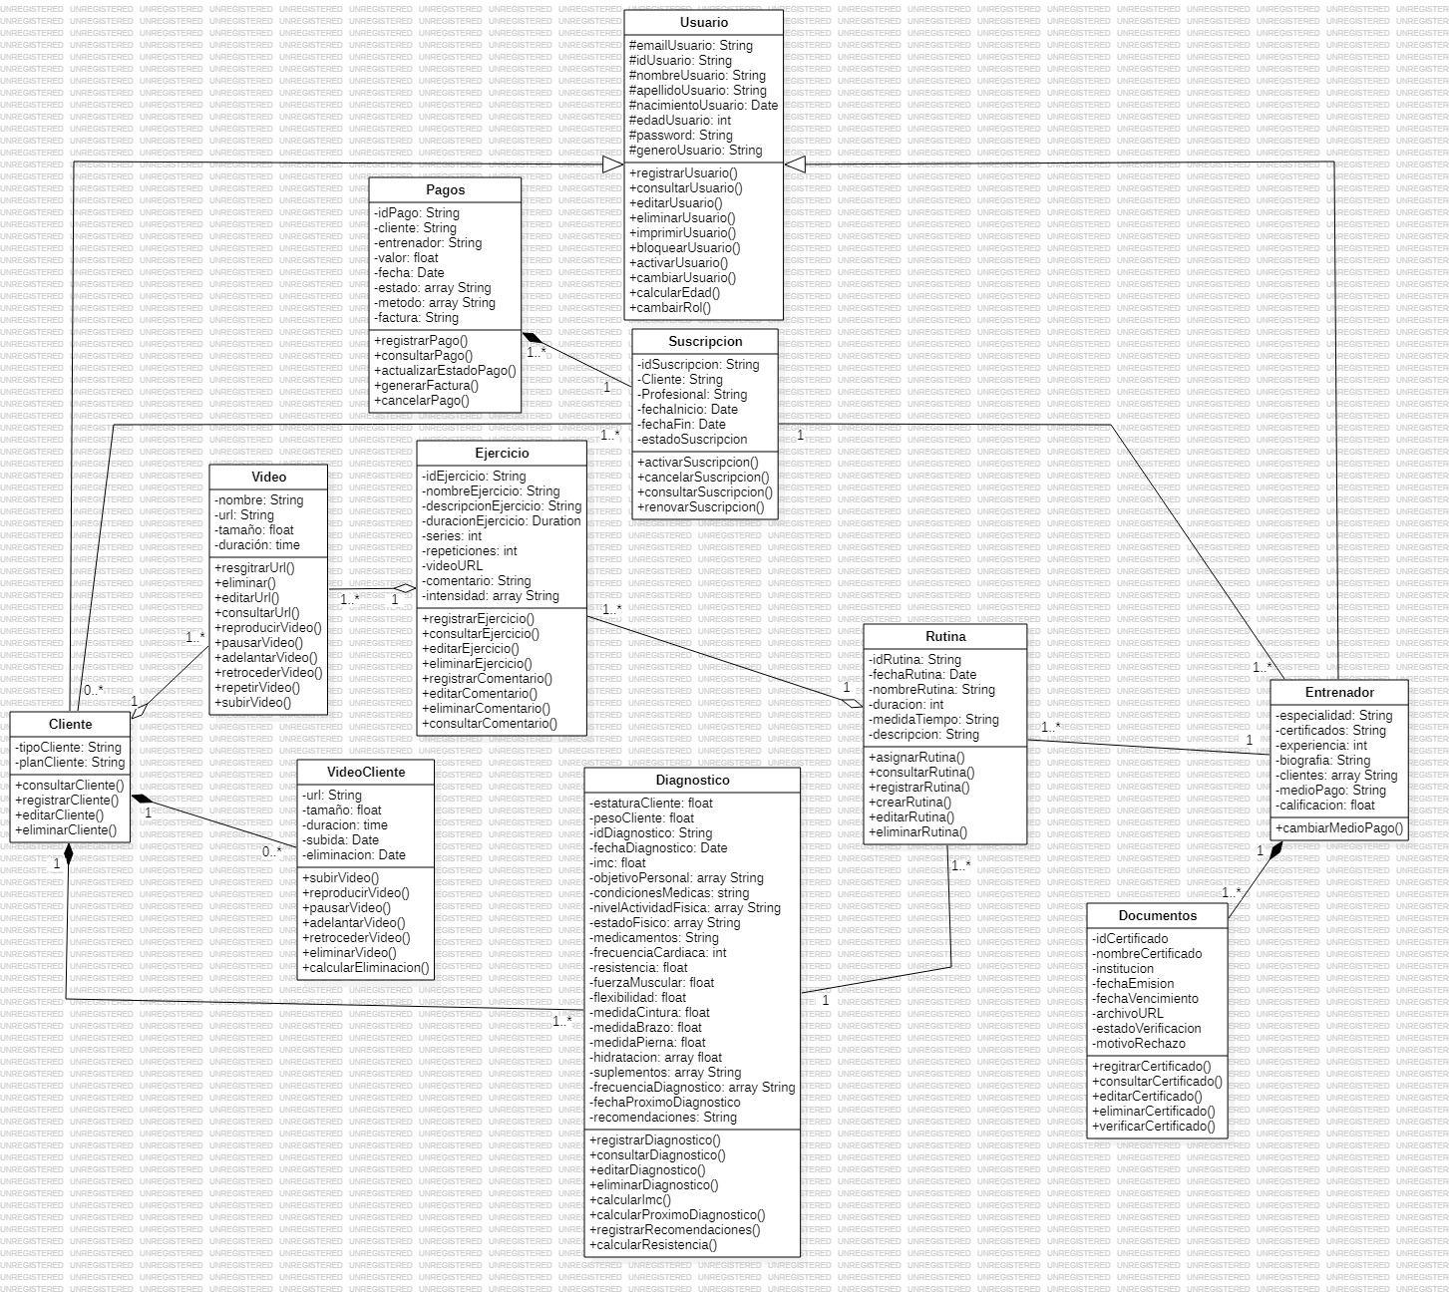

figura 6 [Diagrama de Clases](https://drive.google.com/file/d/1f2jquNwaFr7nDGfHlWsGwOP2S1uQnxp7/view?usp=sharing)

### 1. Gestión de Usuarios y Roles

El sistema permite manejar diferentes tipos de usuarios, principalmente **entrenadores** y **clientes**, que heredan las características de la clase **Usuario**. Cada usuario tiene sus datos personales, los cuales pueden ser registrados, actualizados o eliminados por los métodos dentro de esta clase. Los entrenadores tienen un perfil más especializado con atributos adicionales como certificaciones, biografía, medios de pago, y una calificación en función de sus clientes.

### 2. Entrenadores y sus Clientes

Los entrenadores pueden gestionar a sus **clientes** mediante las siguientes funciones:

* **Consultas de clientes**: Pueden ver la información de sus clientes y sus diagnósticos.
* **Asignación de rutinas**: Pueden crear, editar o eliminar rutinas personalizadas para cada cliente. Cada rutina incluye ejercicios y, posiblemente, contenido multimedia asociado (videos de ejercicios, por ejemplo).

### 3. Rutinas y Ejercicios

Las **rutinas** están compuestas de varios **ejercicios**, que se crean y configuran según los objetivos del cliente. El sistema permite:

* **Crear y asignar rutinas** a un cliente, con una duración definida y un tiempo promedio estimado.
* **Adjuntar videos o instrucciones multimedia** a cada ejercicio dentro de la rutina, lo que ayuda al cliente a comprender la correcta ejecución.
* **Modificar o eliminar rutinas** según el progreso del cliente.

### 4. Diagnósticos Personalizados

Los entrenadores pueden realizar un **diagnóstico** físico del cliente, que incluye datos como estatura, peso, flexibilidad, índice de masa corporal, etc. Esto permite adaptar mejor las rutinas y los ejercicios a las necesidades específicas de cada cliente. El diagnóstico puede actualizarse en el tiempo y el sistema calcula automáticamente ciertos parámetros, como la resistencia o recomendaciones de entrenamiento.

### 5. Suscripciones y Pagos

El sistema maneja un esquema de **suscripciones**, que están vinculadas a los **pagos**. Cada cliente tiene una suscripción activa que puede ser renovada o cancelada. Además, hay un manejo completo de los pagos:

* **Registrar pagos y consultar facturas**.
* **Validar el estado de una suscripción** para determinar si el cliente puede seguir utilizando los servicios del entrenador.

### 6. Multimedia (Videos)

Los entrenadores pueden subir videos explicativos para los ejercicios dentro de una rutina. Estos videos están relacionados tanto a los **ejercicios** como a los **clientes**. El sistema permite:

* **Subir, editar, y eliminar videos**.
* **Reproducir los videos** cuando el cliente lo necesite durante el entrenamiento.

### 7. Documentos y Certificaciones

Los entrenadores también tienen la capacidad de gestionar sus **certificaciones** a través del sistema. Estas certificaciones son documentos que pueden ser subidos, verificados y eliminados. Esto garantiza que los entrenadores estén debidamente calificados y certificados, lo que es crucial para la reputación y confianza en el sistema.

6. DIAGRAMA DE OBJETOS

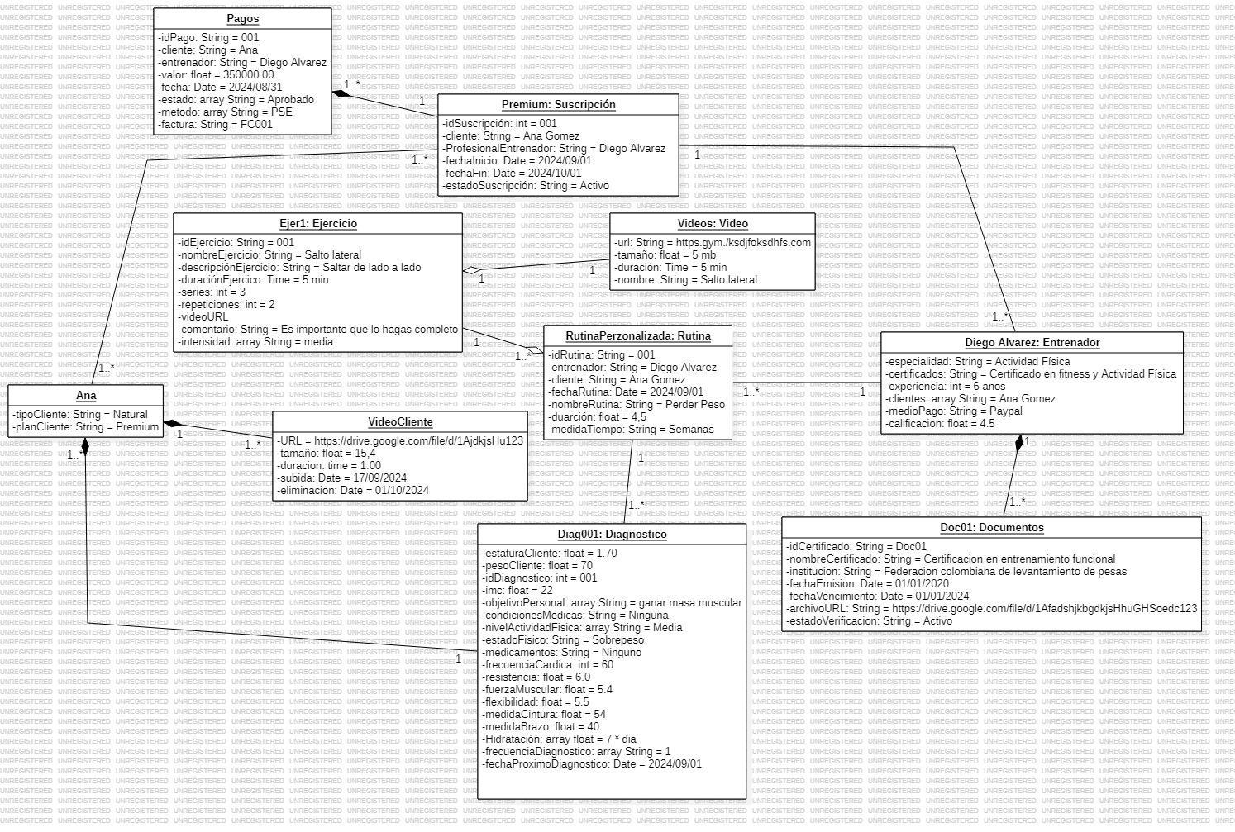

Figura 7 [Diagrama de Objetos](https://drive.google.com/file/d/18fmuw1IcD8GbthaLYD4qLRCoPMdHvjxs/view?usp=sharing)

En el sistema, cada **cliente** (como **Ana Gómez**) tiene un perfil que detalla sus características físicas y de salud, registradas a través de un **diagnóstico** inicial. Este diagnóstico incluye medidas como la estatura, peso, IMC (Índice de Masa Corporal), nivel de actividad física, objetivos personales (como **ganar masa muscular**) y el estado de salud general, información crucial para personalizar sus rutinas de ejercicio.

Los **entrenadores**, como **Diego Álvarez**, están asociados a cada cliente a través de una **suscripción premium** que permite acceso a rutinas y seguimiento personalizado. Los entrenadores tienen certificaciones y experiencia que el cliente puede consultar antes de contratar sus servicios. Cada entrenador maneja un listado de clientes y puede cobrar por sus servicios a través de métodos como **PayPal**. También cuentan con una **calificación** por parte de sus clientes, que refleja su rendimiento y profesionalismo.

El sistema incluye módulos que permiten a los clientes realizar pagos a través de plataformas como **PSE**, y cada pago está vinculado a una **factura** que refleja los servicios recibidos, como el acceso a rutinas personalizadas y suscripciones.

7. DIAGRAMAS DE SECUENCIAS DEL SISTEMA

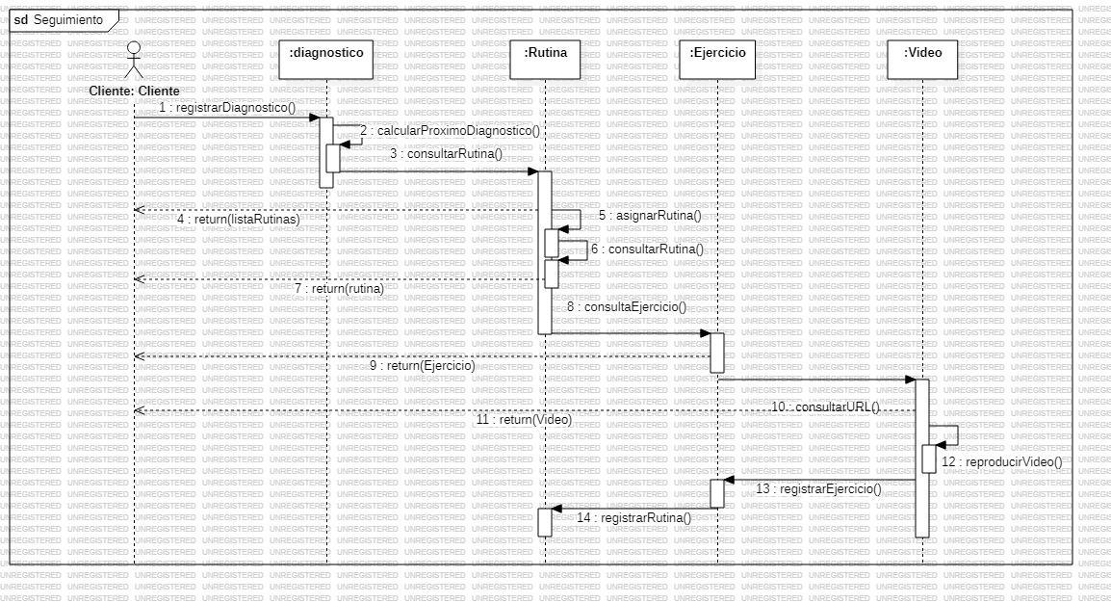

Figura 8 [Diagrama de Secuencias Seguimiento](https://drive.google.com/file/d/1znFf8TXVp7Td0kZ8_JeLEKB-F8KxN7Y4/view?usp=sharing)

Este diagrama de secuencia describe cómo el sistema sigue el flujo de interacción para la **gestión del seguimiento de un cliente**, desde el registro de un diagnóstico hasta la asignación y consulta de rutinas y ejercicios, involucrando videos asociados. A continuación, te explico cómo funciona este flujo paso a paso:

### 1. Registro del Diagnóstico:

* El **cliente** inicia el proceso solicitando el **registro de un diagnóstico** (registrarDiagnostico()).
* La clase **Diagnóstico** calcula el próximo diagnóstico (calcularProximoDiagnostico()) basándose en los datos actuales del cliente.

### 2. Consulta de Rutinas:

* El sistema consulta la rutina existente para el cliente llamando al método consultarRutina() en la clase **Rutina**.
* El método consultarRutina() devuelve una **lista de rutinas** asociadas al cliente (return(listaRutinas)).

### 3. Asignación de Rutinas:

* Si no se encuentra una rutina adecuada o si es necesario, el entrenador puede **asignar una nueva rutina** al cliente (asignarRutina()).
* El sistema verifica las rutinas asignadas a través de la consulta a la clase **Rutina** (consultarRutina()), y finalmente devuelve la rutina asignada o consultada (return(rutina)).

### 4. Consulta y Asignación de Ejercicios:

* Una vez asignada la rutina, el sistema consulta los **ejercicios** que forman parte de la misma (consultarEjercicio()).
* El sistema devuelve los ejercicios correspondientes (return(Ejercicio)).
* En caso de que no se haya asignado previamente un ejercicio, el entrenador puede **asignar un ejercicio** (asignarEjercicio()).

### 5. Consulta de Videos de Ejercicios:

* Algunos ejercicios tienen **videos asociados** que explican cómo realizarlos. El sistema **consulta la URL del video** (consultarURL()), obteniendo el recurso multimedia que acompaña al ejercicio.
* Una vez que la URL del video es devuelta (return(Video)), el sistema puede proceder a reproducir el vídeo (reproducirVideo()).

### 6. Registro de Ejercicios y Rutinas:

* El sistema registra los **ejercicios nuevos** agregados a la rutina (registrarEjercicio()).
* Finalmente, la **rutina** completa, con los ejercicios y videos asociados, se **registra** para el cliente (registrarRutina()).

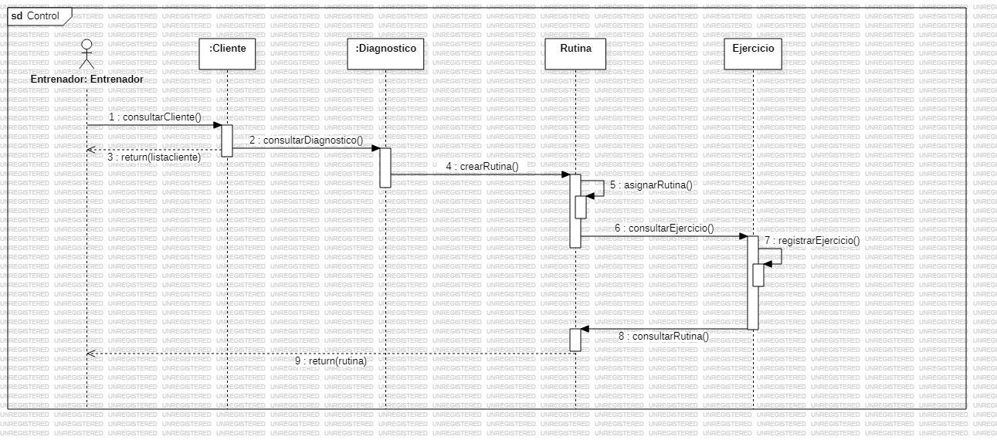

Figura 9 [Diagrama de Secuencias Control](https://drive.google.com/file/d/1dhWI0inV_nxOTEyCRTNs-foJYd7An6-F/view?usp=sharing)

El **diagrama de secuencias** que has proporcionado representa una interacción entre un **Entrenador** y varias clases del sistema: **Cliente**, **Diagnóstico**, **Rutina** y **Ejercicio**. Este diagrama especifica el flujo y orden de los mensajes que se intercambian en un escenario particular, el cual podría ser parte de un sistema de administración de rutinas de ejercicio.

### Flujo del Diagrama de Secuencias:

1. **consultarCliente()**
   * El **Entrenador** inicia consultando la lista de clientes disponibles. Este mensaje es enviado al objeto **Cliente**.
   * **Cliente** responde devolviendo una lista de clientes disponibles.
2. **consultarDiagnostico()**
   * El siguiente paso es que el **Entrenador** consulta el diagnóstico del cliente seleccionado. El mensaje se envía al objeto **Diagnostico**.
   * El objeto **Diagnostico** devuelve la información relevante del diagnóstico del cliente.
3. **crearRutina()**
   * Con base en el diagnóstico recibido, el **Entrenador** envía una solicitud al objeto **Rutina** para crear una nueva rutina personalizada para el cliente.
   * **Rutina** no responde inmediatamente; su creación está en curso.
4. **asignarRutina()**
   * Una vez creada la rutina, el **Entrenador** asigna esta rutina al cliente mediante el mensaje **asignarRutina()** enviado nuevamente al objeto **Rutina**.
5. **consultarEjercicio()**
   * El **Entrenador** luego consulta los ejercicios disponibles que pueden formar parte de la rutina. Este mensaje es enviado al objeto **Ejercicio**.
6. **registrarEjercicio()**
   * Tras seleccionar los ejercicios adecuados, el **Entrenador** registra estos ejercicios en el sistema mediante el mensaje **registrarEjercicio()** enviado al objeto **Ejercicio**.
7. **consultarRutina()**
   * Finalmente, el **Entrenador** consulta la rutina completa para verificar que se haya registrado correctamente.

Este diagrama refleja un flujo común en un sistema de gestión de clientes en el ámbito fitness, donde un entrenador personaliza las rutinas basadas en el diagnóstico de un cliente y luego asigna y registra los ejercicios correspondientes.

El diagrama de secuencias detalla el orden en que ocurren estas acciones y cómo se comunican los diferentes objetos dentro del sistema para llevar a cabo la funcionalidad deseada.

9. WIREFRAME

TODAS LAS IMÁGENES DEL WIREFRAME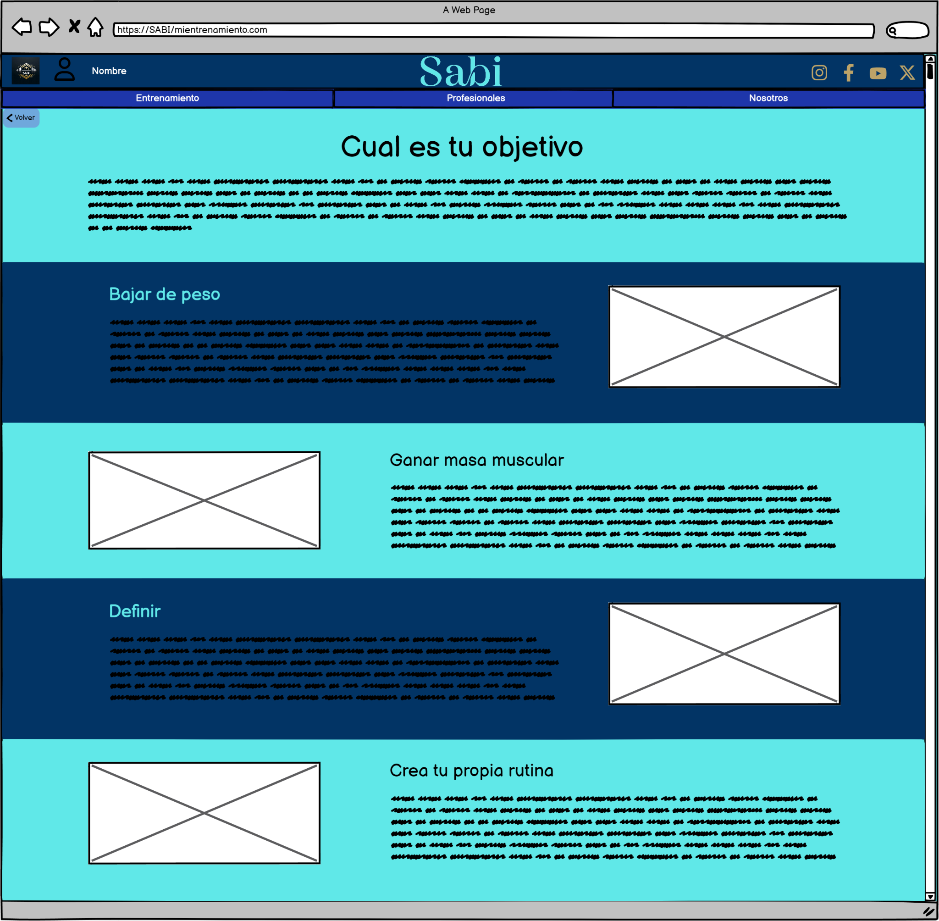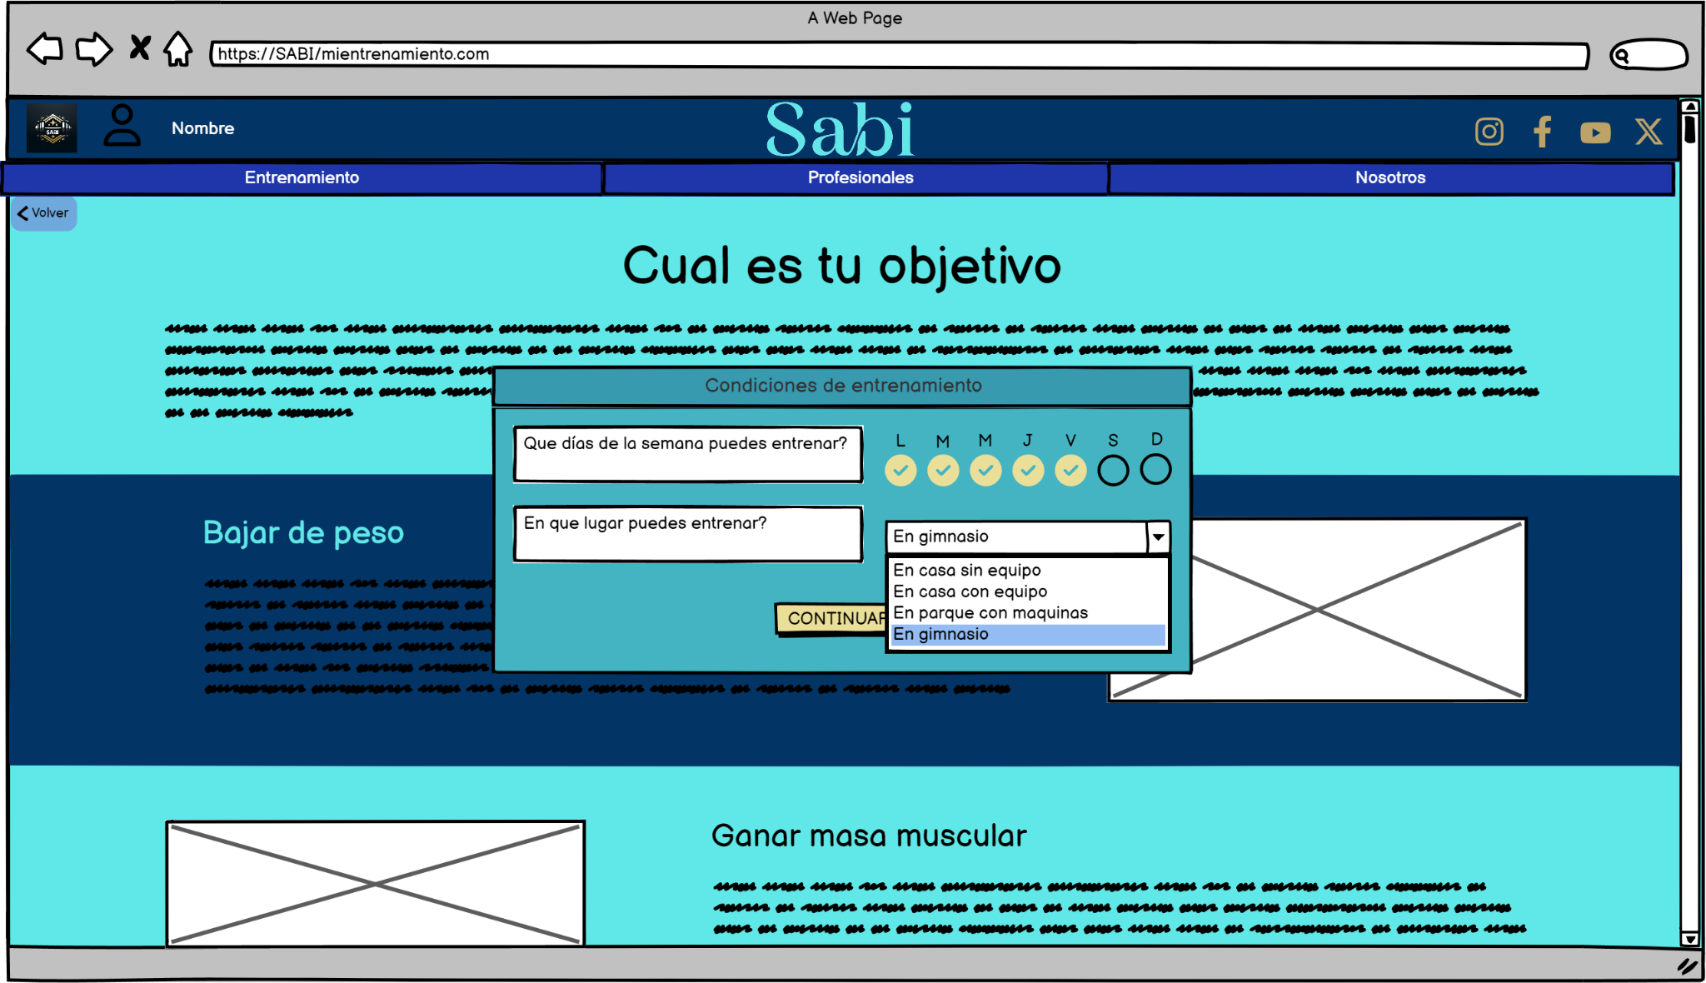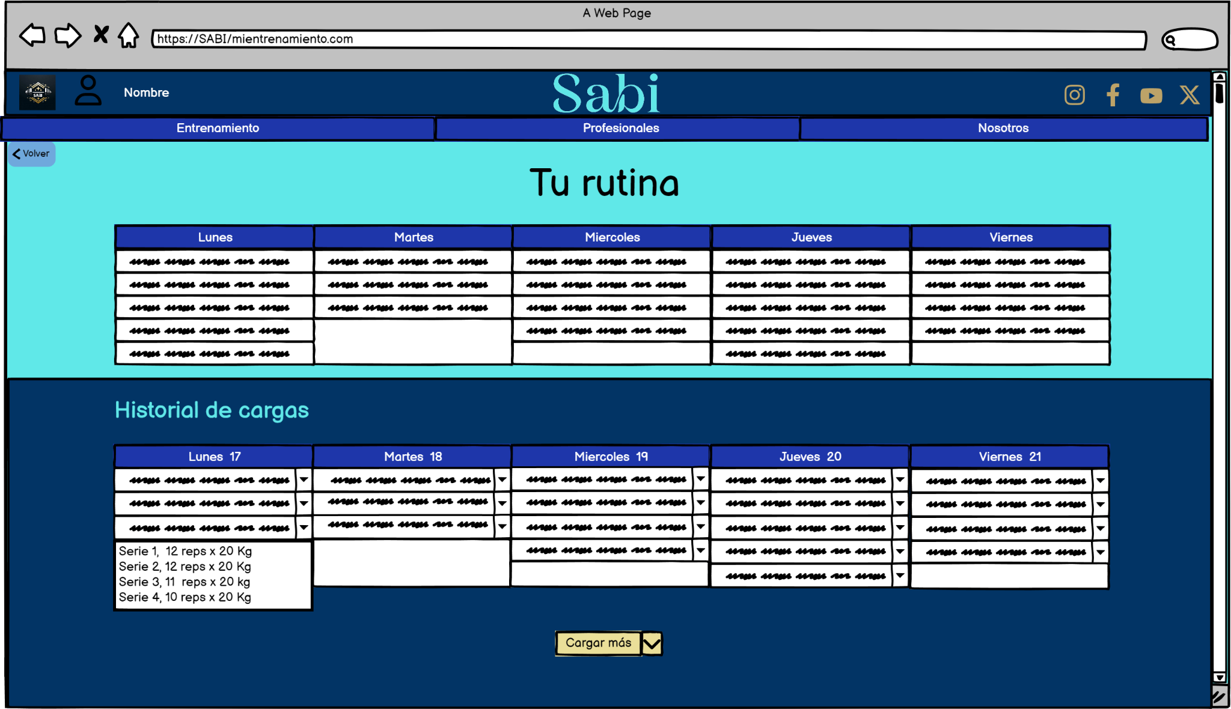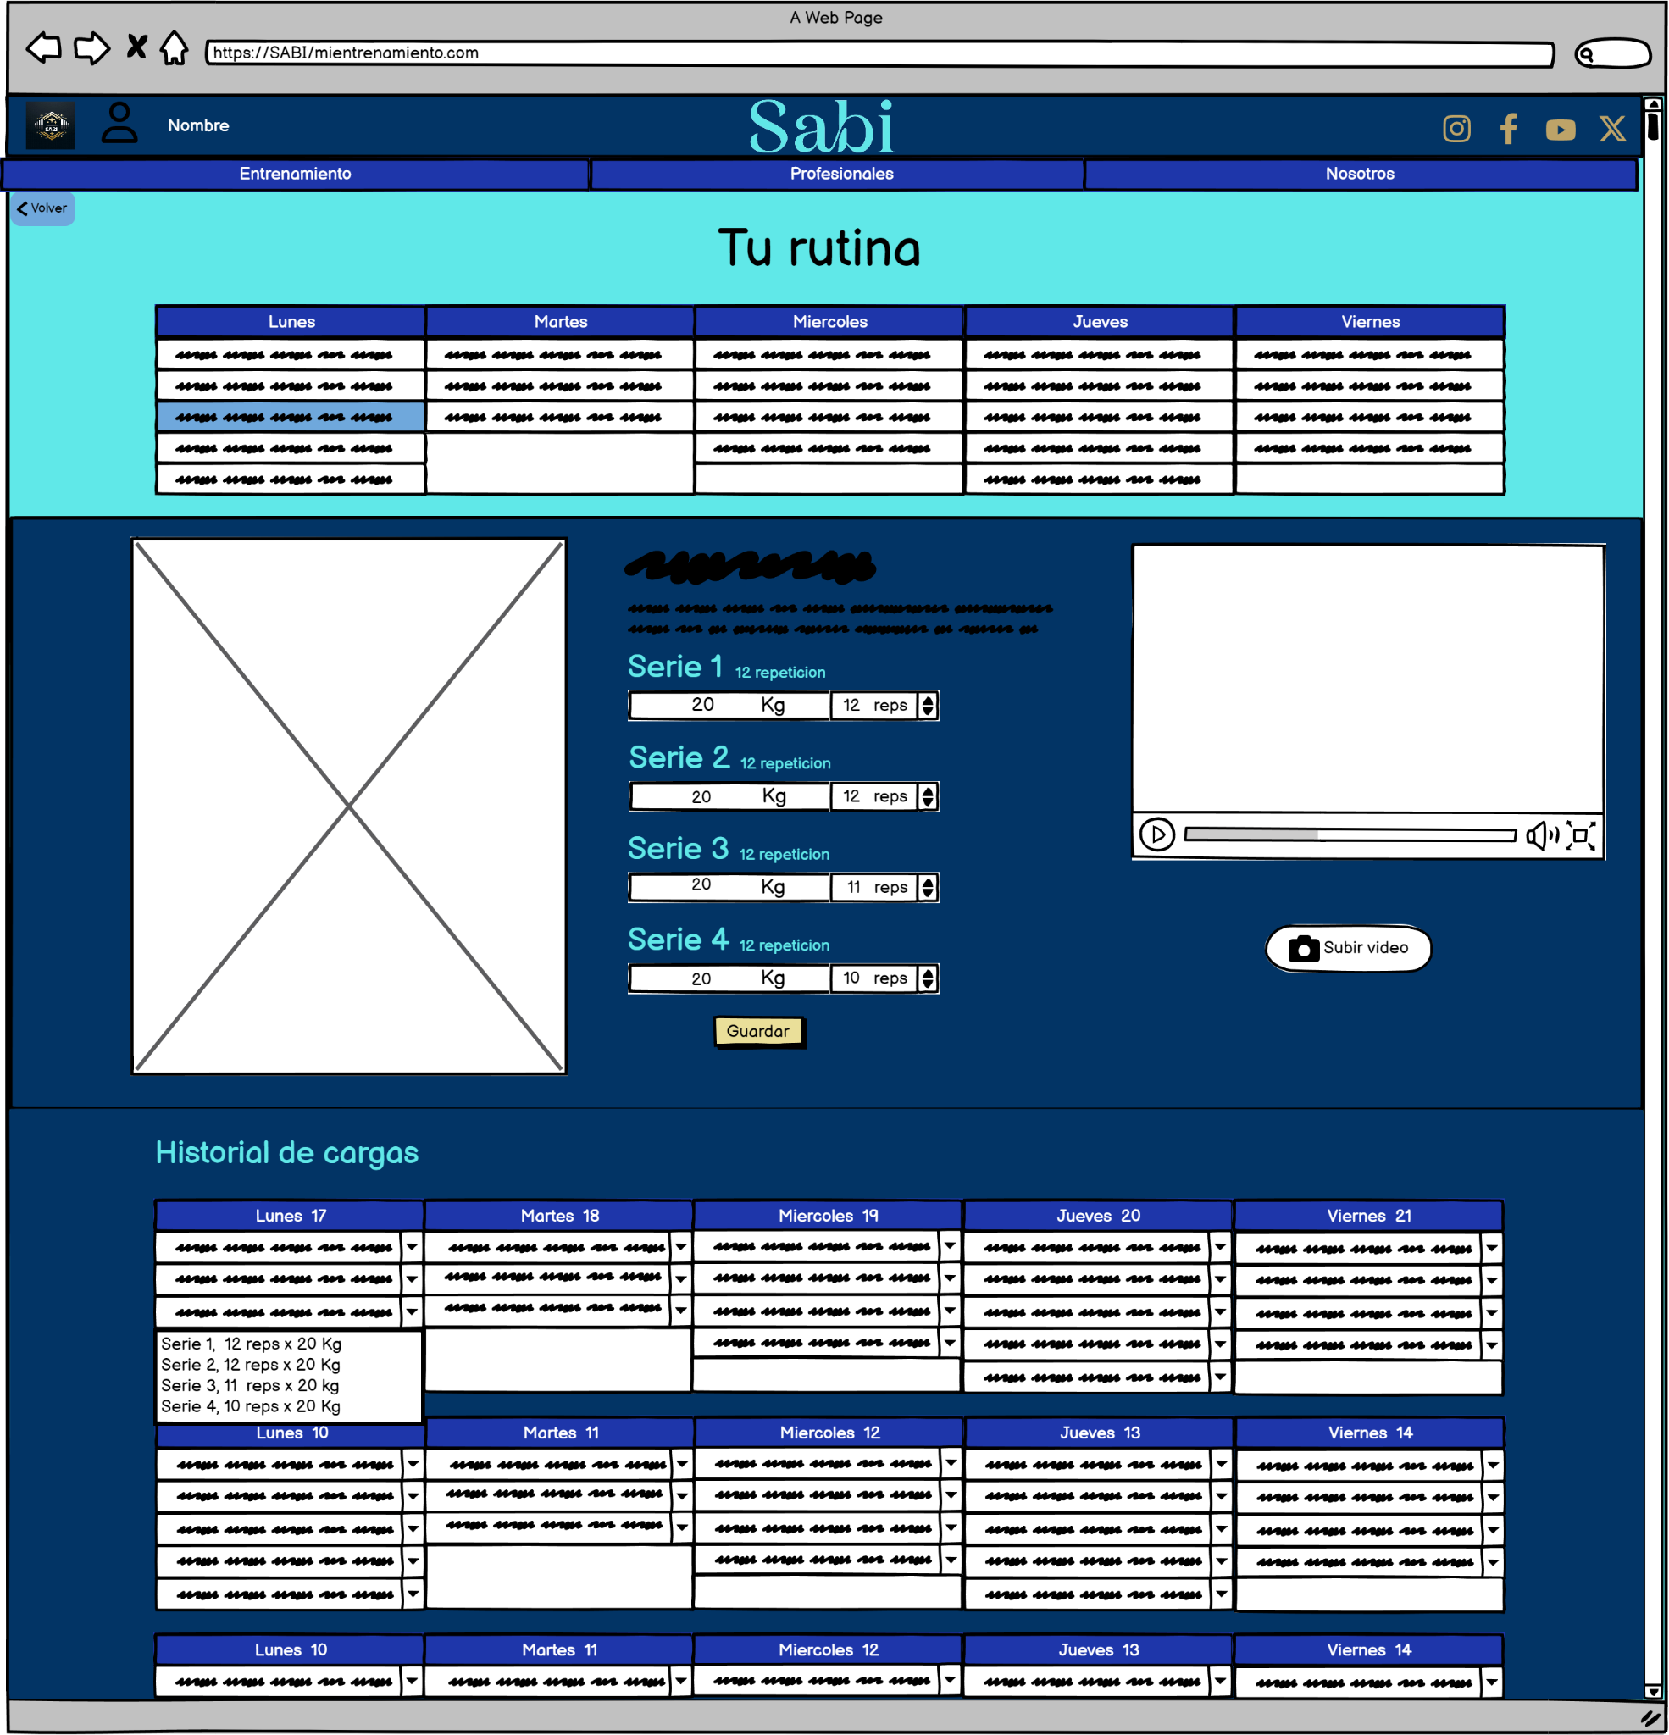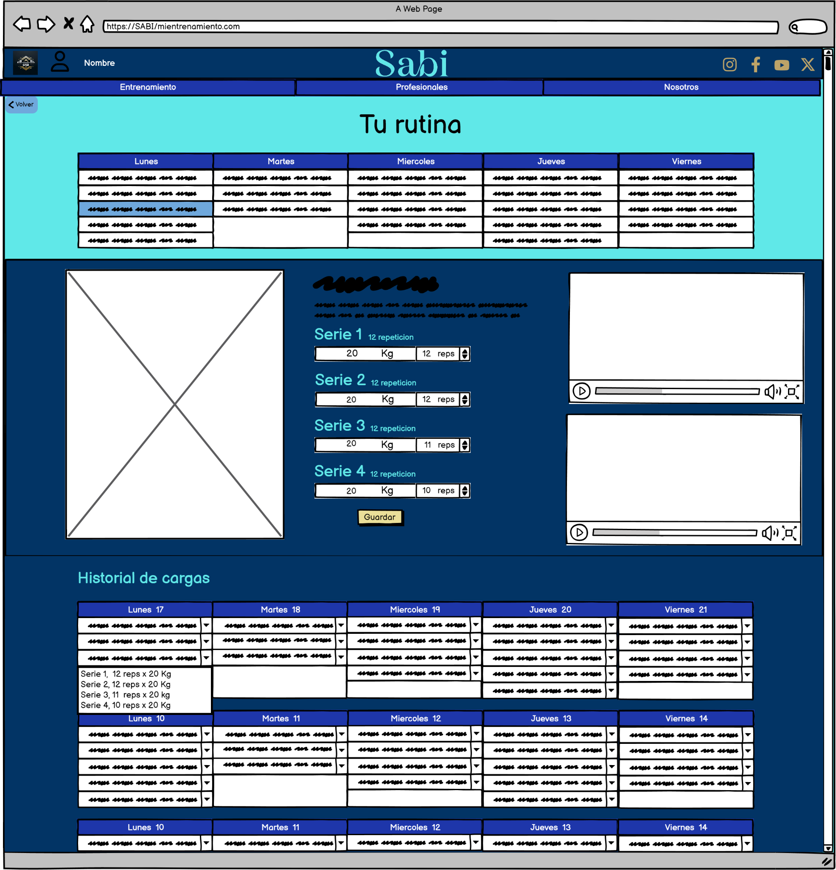

[Wireframe](https://drive.google.com/file/d/1YXRsviGaZLOM-ap6cF9wfDgqSy1NiMbA/view?usp=sharing)

10. ANEXOS

LISTA DE FIGURAS

**Pág.**

Figura 1: [Diagrama Casos de Uso](https://drive.google.com/file/d/1lg_USSKYflLyI1lWdJZQveGdPMYltJUE/view?usp=sharing)

Figura 2: [Diagrama de Actividades Diagnóstico](https://drive.google.com/file/d/1ypm7OTVn554yfPBLYhdal9gkwuqqpfqH/view?usp=sharing)

Figura 3: [Diagrama de Actividades Consultar profesional](https://drive.google.com/file/d/1iut3Cp7kMlvxOlz1eHYwPcWf0atFqkUS/view?usp=sharing)

Figura 4: [Diagrama de Actividades Seguimiento](https://drive.google.com/file/d/1Qj8YvZRcgZIE5-dWPI03GC4ji0iiNNPf/view?usp=sharing)

Figura 5: [Diagrama de Actividades Control](https://drive.google.com/file/d/1-5C0S_3sOxmtVLjhihUVFjixhzB45DZL/view?usp=sharing)

Figura 6: [Diagrama de Clases](https://drive.google.com/file/d/1f2jquNwaFr7nDGfHlWsGwOP2S1uQnxp7/view?usp=sharing)

Figura 7: [Diagrama de Objetos](https://drive.google.com/file/d/18fmuw1IcD8GbthaLYD4qLRCoPMdHvjxs/view?usp=sharing)

Figura 8: [Diagrama de Secuencias Seguimiento](https://drive.google.com/file/d/1znFf8TXVp7Td0kZ8_JeLEKB-F8KxN7Y4/view?usp=sharing)

Figura 9: [Diagrama de Secuencias Control](https://drive.google.com/file/d/1dhWI0inV_nxOTEyCRTNs-foJYd7An6-F/view?usp=sharing)

1. **<TÍTULO DE CAPÍTULO>**

* 1. **<TÍTULO DE SECCIÓN DE NIVEL 2>**

Texto de la sección de nivel 2...

* + 1. **<Título de sección de nivel 3>**

Texto de la sección de nivel 3...

* + - 1. **<Título de sección de nivel 4>**

Texto de la sección de nivel 4...



1. Título de la Figura.